Informe Graficacion y animación

**Introducción:**

En el examen se modificará, el juego phaser; se utilizará el entorno de desarrollo WebStorm, en el cual, se modificará el juego, además se creará un repositorio en GitHub, este contiene los códigos fuentes para el programa.

El Juego contendrá las modificaciones siguientes:

1. Ampliar la funcionalidad con 3 vidas
2. Añadir un elemento ❤ para ganar +  vidas
3. Al perder la vida quitar 50 Puntos
4. Añadir estrellas verdes que suman 50 Puntos
5. Al colectar todas las estrellas cambiar de nivel (Cambiar estas barras verdes)
6. Al final un registro de mejores puntajes
7. Implementar un modo para 2 jugadores

**Desarrollo:**

* **Configuración de entorno de desarrollo:**

Primero creamos un repositorio en github. Para esto se debe tener, una cuenta creada, y nos dirigimos al apartado “**Create a new repository**”.

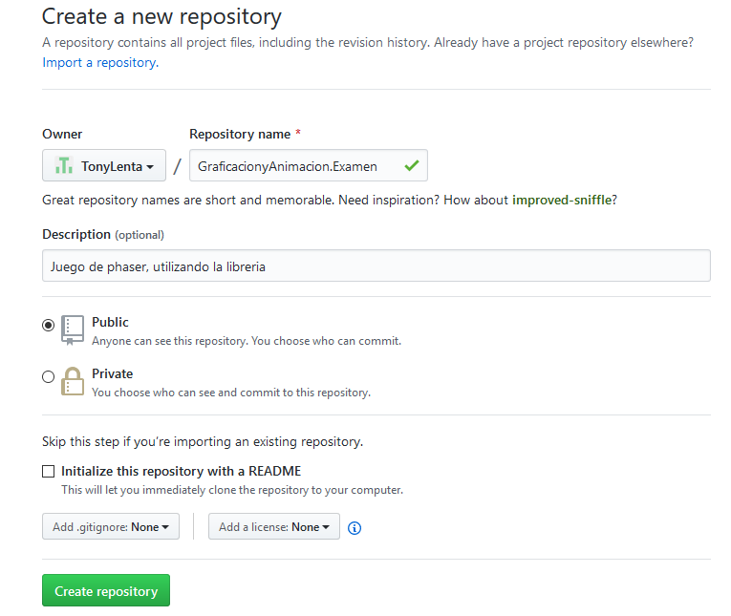

Se creo el repositorio con el nombre **GraficacionyAnimacion.**

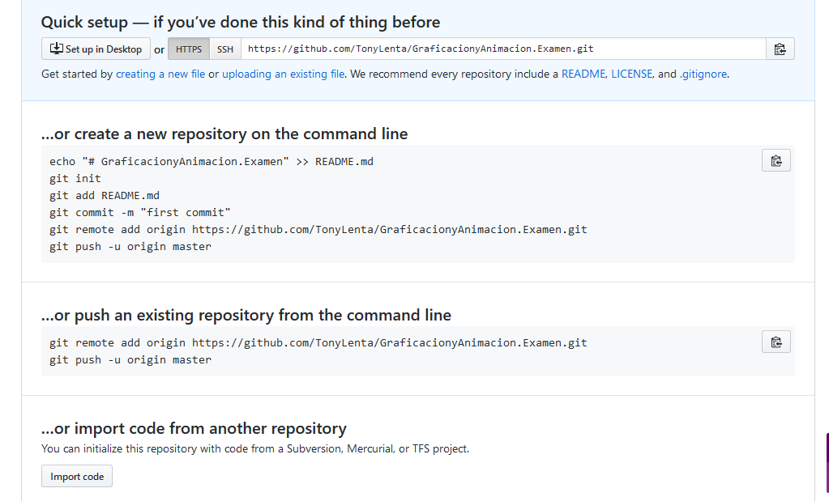

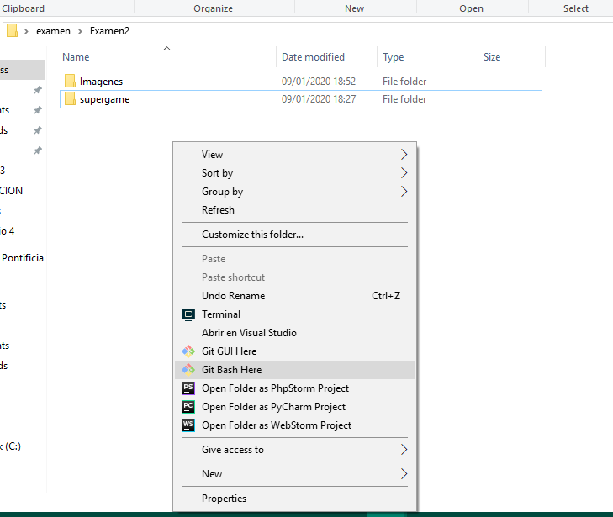Luego se configuro el ordenado para trabajar de manera local.

Abrimos una consola de gitbash, en la ubucaion de nuestra carpeta contenedora del juego, realizamos un click derecho en **gitbash here**,

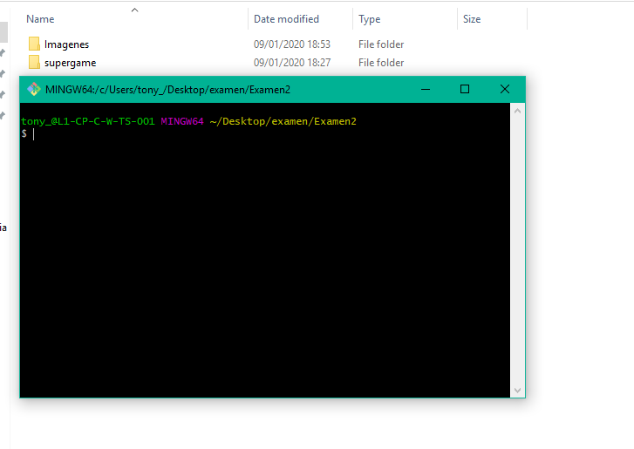 Luego enlazmos nuestra carpeta local con github, mediante las configuraciones ssh que nos da el github. Ingresamos los siguientes comando en la consola

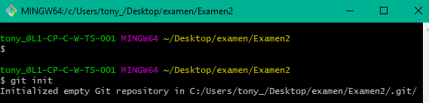

Este comando permite iniciar el git.

Luego tecleamos el comando git status para ver el contenido de la carpeta, este tendrá el juego cuya con el nombre de la carpera **supergame.**

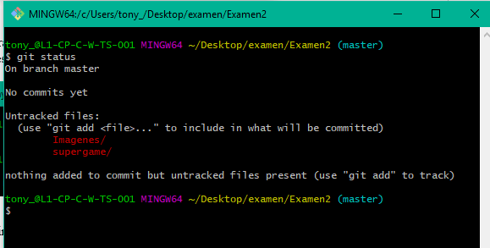

Despues agregamos agregamos nuestro contenido, con el comando **git add .**

y comentamos nuestro programa con el comando:

**git commit -m "Juego phaser original”**

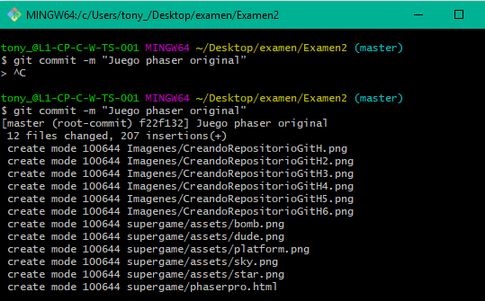

Luego enlazamos la coneccion ssh, al github con el comando

**git remote add origin https://github.com/TonyLenta/GraficacionyAnimacion.Examen.git**

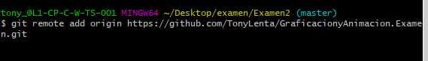

Y por ultimo subimos nuestros archivos con el comando

git push -u origin master

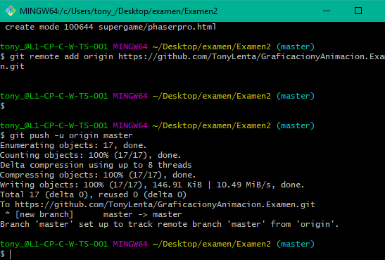

Tendremos enlazado nuestra carpeta local con el github, la que nos facilitara la respectiva modificación del juego de una forma detallada.

Luego abriremos el WebStorm, para modificar nuestro juego para esto relizamos click derecho en nuestra carpera donde esta el juego phaser

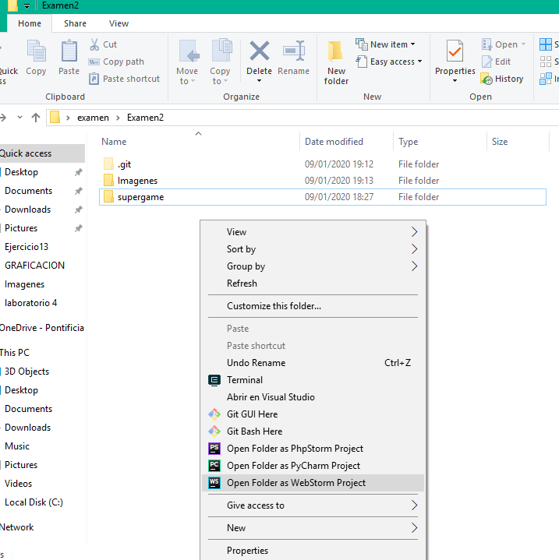

Este entrono de trabajo nos facilitara la modificación del juego

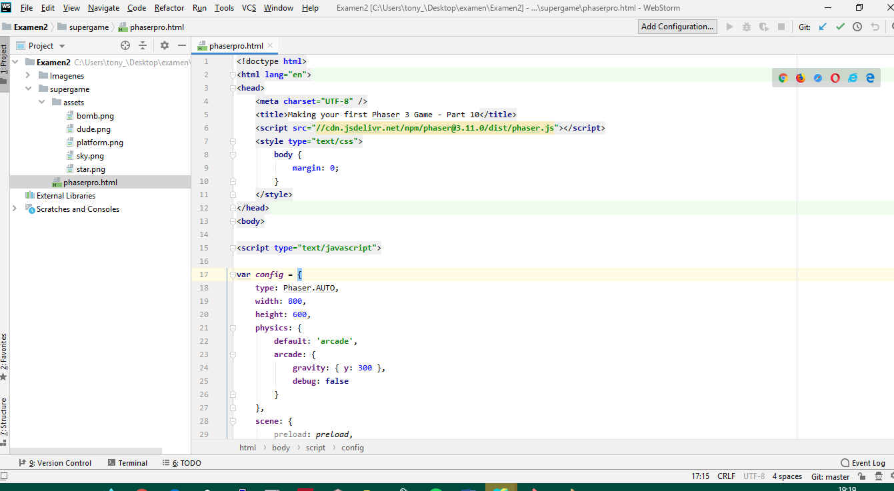

* **Modificaciones del código fuente del juego.**

1. Ampliar la funcionalidad con 3 vidas
2. **Añadir un elemento ❤ para ganar +  vidas**

Primero descargamos una imagen de tipo png de 24 pixeles y la agreagmos de manera local al carpeta assets

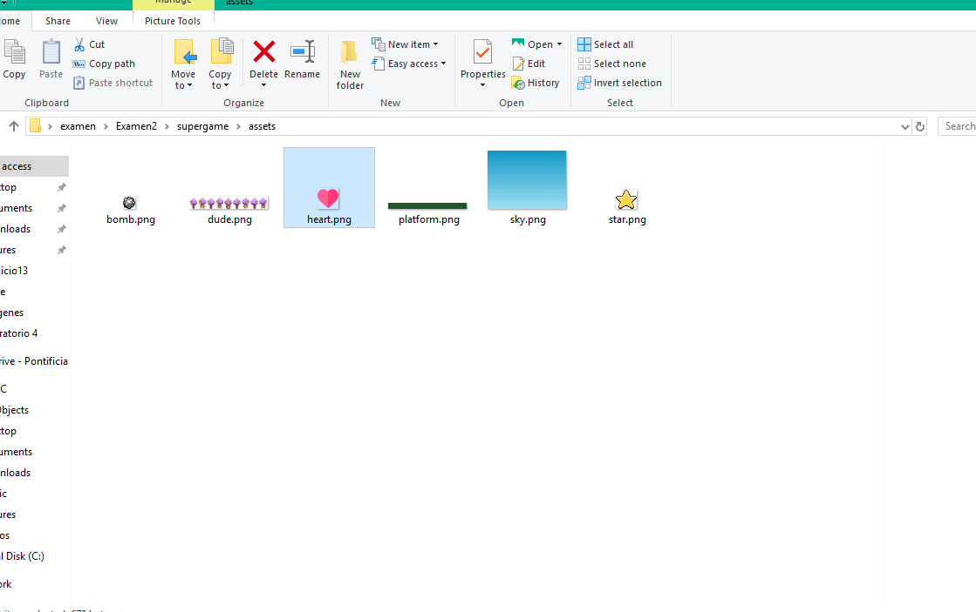

Luego modificamos el html llamado phaserpro.html, en la línea 52 en la función del preload el

Código **this**.load.**image**(**'heart'**, **'assets/heart.png'**); este contiene la ruta la imagen del corazón

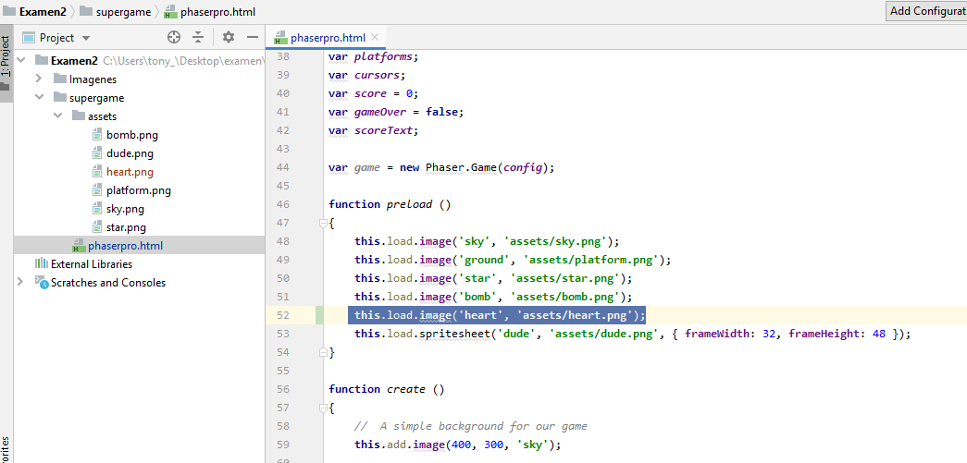

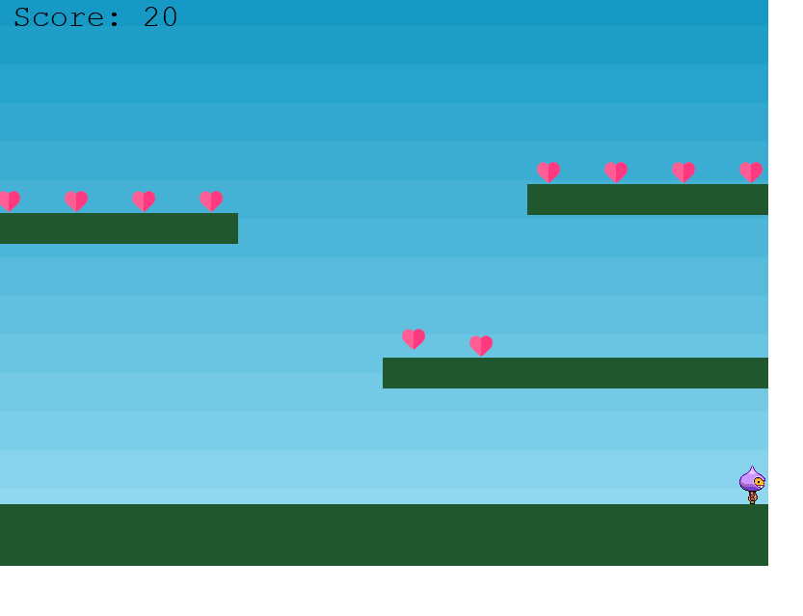

Y luego realizamos un commit en el git bash

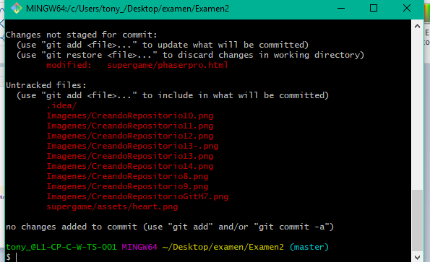

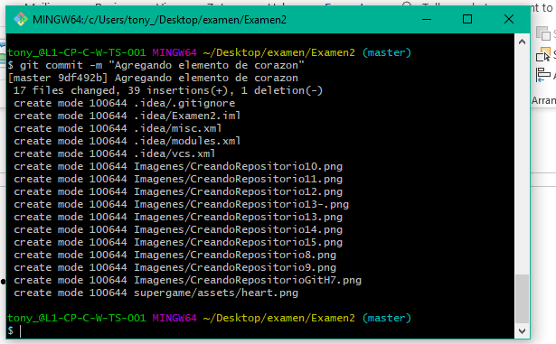

Luego subimos a nuestro repoitorio con git push master